本地笔记系统

序言：该项目介绍主要按照5个界面介绍

1. 注册登录主界面

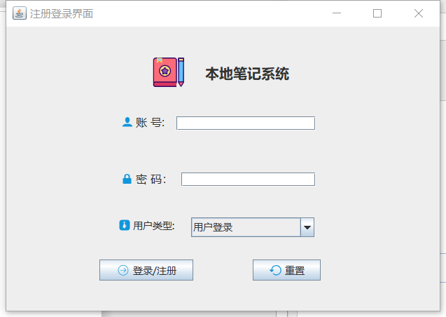

①用户类型有三个选择：用户登录（默认），用户注册，管理员登录

②账号和密码为空时会提示不能为空（同下带有输入的文本域只要为空则一律不能通过，以下就不一一列举）

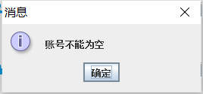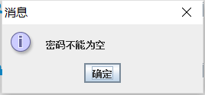

②选择用户注册，则在输入账号和密码后会把该用户同步与数据库里

③选择管理员登录，因为管理员只有一个账户123456，密码123456，登录之后会弹出管理员主界面

④选择用户登录，输入账号和密码后，正确则可以登录否则

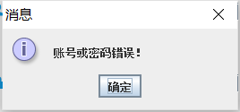

⑤有个重置按钮，点击重置，则账号，密码为空，用户为默认的用户登录

2.用户主界面

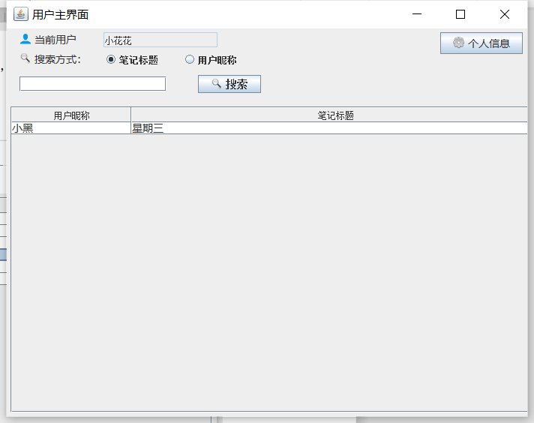

①只能看到他人的公开笔记，点击笔记标题则会跳到笔记详情界面

②显示当前用户，不能更改

③提供搜索方式：笔记标题和用户昵称，两者任选其一，且只能搜索到别人公开的笔记

④个人信息按钮，点击后会弹出个人信息主界面

1. 用户信息界面

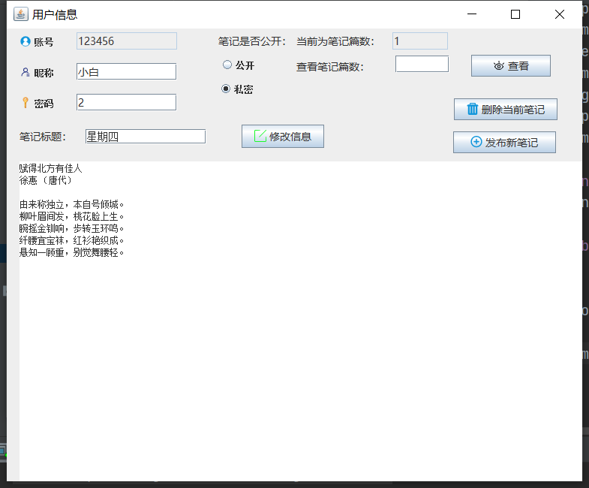

①用户可以修改昵称，密码，笔记标题，是否公开，笔记

②可以查找自己的多篇笔记，查找后同样弹出用户信息界面

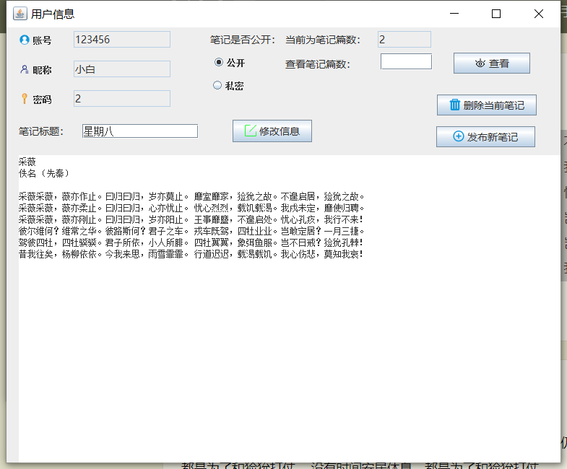

此时不可以改密码和昵称，其他同上

③删除当前笔记，在数据库中将对应的用户笔记删除

④发布新笔记，在数据库中建立相同的用户只是笔记标题和笔记是否公开以及笔记为空

1. 笔记详情界面

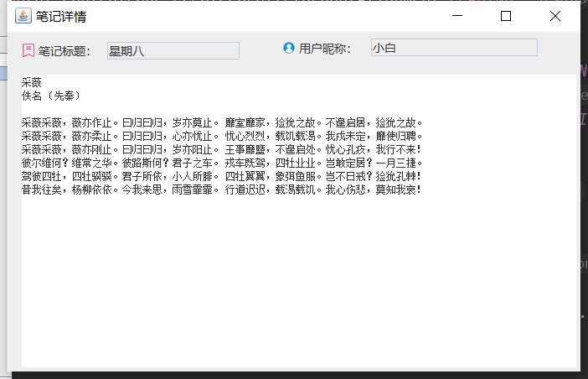

只提供观看

1. 管理员主界面

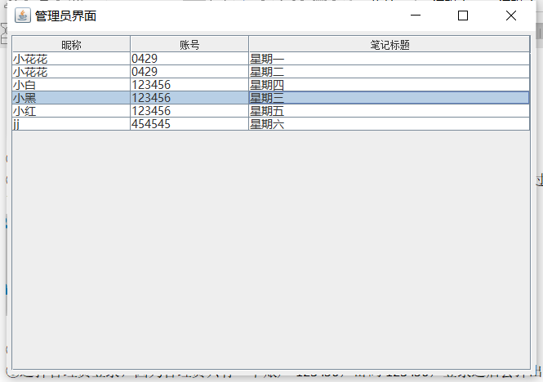

可以看到任何人的笔记详细记录，点击任意一行则会跳到到用户信息界面

完结